附件3：

山东省中小企业创业辅导师

培训日程安排
为贯彻落实党中央、国务院关于促进中小企业持续健康发展的指导意见，促进有关“双创”品牌赛事更好服务于中小企业创新创业升级，提升“创客中国”大赛专业化、市场化服务能力和水平，进一步优化中小企业创新创业环境，着力培育发展中小企业创业辅导队伍，为优秀参赛企业提供全方位、深层次、长效化的服务，开展本次培训工作。
- 培训目的
通过创业辅导师培训，使受训者提升创业培训理念，学会运用先进方法，系统全面掌握创业辅导师的基本技能，提高创业辅导水平，培育一批高素质、专业化的中小企业创业辅导师队伍，更好扶助中小企业创新创业发展。
- 培训时间及日程安排
日期 | 时 间 | 专家及专题安排
12月16日 | 9:00-18:00 | 办理报到，领取学习资料，入住酒店（请学员携带身份证复印件、最高学历证明复印件及两寸免冠彩色蓝底照片两张）；
12月17日 | 9:00-9:30 | 开班仪式特邀嘉宾：相关领导、专家
 | 9:30-11:30 | 专题（一）孵化器、众创空间投融资体系建设及投资项目甄选  1、孵化器投融资体系与模式  2、股权投资与风险基金  3、孵化器项目遴选与培育  特邀嘉宾：金子森 车库咖啡董事长
 | 14:00-17:00 | 专题（二）海尔海创链创新孵化运营模式  1、双创—海尔模式  2、孵化平台协同发展模式  3、区块链技术及孵化解析  4、海尔海创链新模式及赋能  特邀嘉宾：张弢 海尔海创链CEO
12月18日 | 8:30-10:30 | 专题（三）双创政策解读及载体建设、运营模式  1、国家促进双创最新政策解读  2、创新创业服务体系建设与服务实操  3、双创基地、孵化器发展及扶持  4、创新创业特色载体创建要求及发展  特邀嘉宾：赵卫东 工信部赛迪研究院赛迪顾问副总裁
 | 10:45-11:45 | 学员考核（笔试）
- 报到时间、酒店及乘车路线
报到时间:2019年12月16日
酒店名称:济南华联大酒店
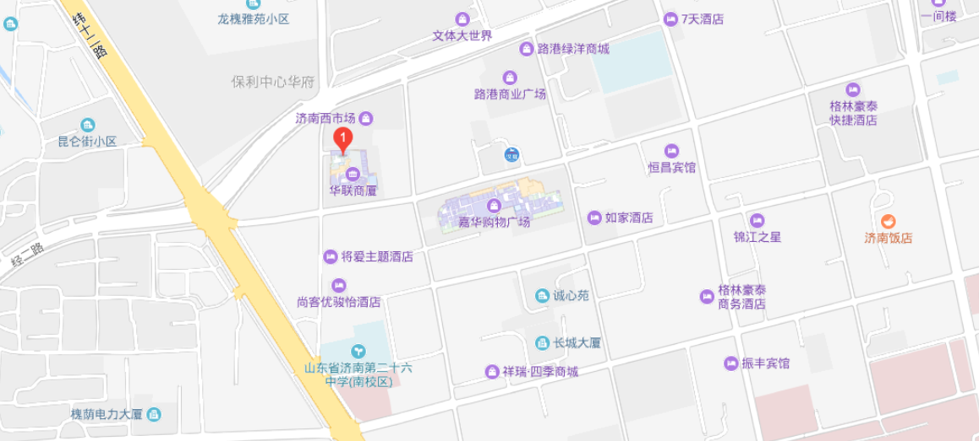
地址:济南市槐荫区经二纬二十一路571号
乘车路线：
可乘做b98路、k118路、k132路、k156路、k21路、k302路、k74路、k77路、k83路、k90路、k9路在西市场站下车步行约200米。
四、联系方式
联系人：张遵晓
联系电话：18615507388

